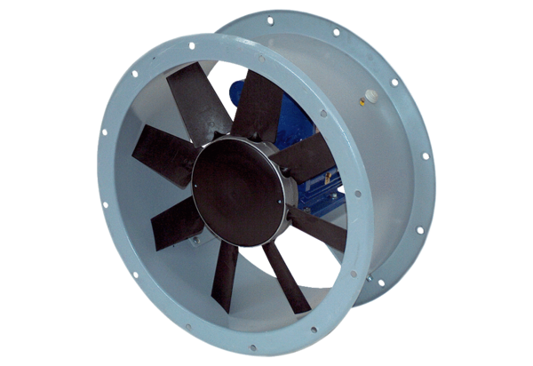Aksijalni cijevni ventilator DAR 63/8 ExJedinica za pakiranje: 1 komAsortiman: C
Broj artikla: 0073.0349Proizvođač: MAICO

